ALCALDÍA DE PASTO PRESENTA ANTE CONCEJO MUNICIPAL PLAN DE ACCIÓN 2018 PARA LA PREVENCIÓN DE LESIONADOS CON PÓLVORA EN EL MUNICIPIO
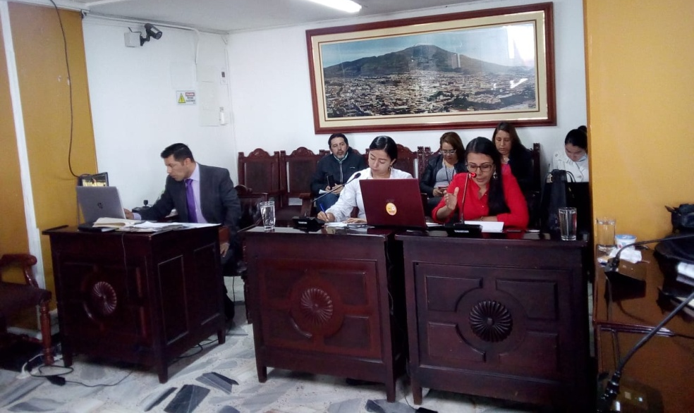
La Alcaldía de Pasto, a través de las secretarías de Gobierno y Salud, atendió el llamado del Concejo Municipal para dar un informe puntual sobre las acciones de control y prevención realizadas en el año 2017, para evitar nuevos casos de lesionados con pólvora y así mismo, socializó el plan de trabajo a ejecutarse en el presente año.
En esta sesión, se reiteró que el ‘Comité Municipal de Prevención de Lesiones Generadas por Manejo y Uso Indebido de Pólvora’ estableció dos comisiones encargadas de realizar acciones de control de la producción, transporte, comercialización y venta de pólvora, así como de la promoción del cuidado de la vida y prevención sobre el uso y manipulación de pólvora en el municipio de Pasto.
Plan de acción realizado en el año 2017
La Subsecretaria de Control, Nilsa Villota Rosero, indicó que en el año 2017 se realizaron 50 operativos en los puntos autorizados de ventas de años viejos, en los cuales con el inicio de la implementación del Código Nacional de Policía se realizaron 24 comparendos a personas que portaban pólvora dentro de estos puntos, aplicándoles la multa tipo 4 por un valor de $833.325 pesos, como también se realizaron 100 operativos de prevención y sensibilización a diferentes establecimientos de comercio, plazas de mercado, barrios y comunas del municipio de Pasto, actividades de control concernientes a la comisión primera.
De la misma manera la Subsecretaria manifestó que gracias a la articulación que tuvo con la Policía Metropolitana se realizó la incautación y la destrucción de más de 1 tonelada de pólvora avaluada en $97´000.000 millones aproximadamente.
Por otra parte, la Secretaria de Salud, Diana Paola Rosero Zambrano, recordó las actividades que se han realizado de manera permanente desde el inicio de la campaña “Ilumina la Vida, Vívela sin Pólvora”, que se desarrollan a través del plan de intervenciones colectivas, con campañas de sensibilización en comunas, con Madres FAMI, con personas beneficiarias de Bienestar Familiar, igualmente se ha continuado con las campañas de mingas del cuidado y Somos Más; como también con las tomas simbólicas en las entradas al municipio de Pasto.
Rosero Zambrano explicó que, “conjuntamente con la secretaría de Gestión Ambiental, realizamos la primera Huellatón, porque los daños ocasionados con pólvora involucran a las mascotas y al medio ambiente. Y simultáneamente se siguen efectuando operaciones puerta a puerta, mostrando a cada familia visitada, las estadísticas de lesionados, y las consecuencias del uso indebido de la pólvora, con el fin de comprometer a toda la familia, porque este tema es una convicción de familia”.
Plan de acción que se adelanta para el 2018
La Secretaria de Salud indicó que para este fin de año se desarrollarán actividades como pintar murales con artistas de la plataforma juvenil, en las comunas priorizadas y con temas alusivos al no uso de la pólvora; alterno a esto, la Universidad de Nariño y la Universidad Mariana, desde hace tres meses, realizan una investigación cualitativa sobre la percepción del uso de la pólvora y la quema de años viejos.
Para este año se creó la figura de padrinazgo, que consiste en que todas las secretarías de la Administración Local acogerán una comuna y cada corregidor, lo hará con su corregimiento, con lo cual se busca aliados y personas que sean responsables ante sus comunidades, recordando siempre que el primer responsable de la vida es cada uno.
Aprovechando el espacio, se invitó a los concejales a que se unan a la iniciativa para que ellos se conviertan también en padrinos de sus comunidades, ejerciendo liderazgo en cada Junta de Acción Comunal, para aunar esfuerzos con todos los actores de la sociedad.
De parte de la Subsecretaría de Control, Nilsa Villota Rosero manifestó que, para el presente año, el plan de acción tiene priorizado realizar las acciones de control con respecto a la producción, transporte, comercialización y manipulación de pólvora en el municipio de Pasto y corregimientos. Indicó que desde la Secretaría de Gobierno se dispondrá de un rubro para entregar recompensas a quienes faciliten información sobre los lugares donde están comercializando o almacenando pólvora”.
“Nuestras acciones para este año se enfocan en la sensibilización en todos los establecimientos de comercio del municipio de Pasto, plazas de mercado como Potrerillo, Dos Puentes, el Tejar, los puntos de ventas de años viejos autorizados y los controles viales que se realizan a través de la Policía”. Complementó diciendo que en este año ya se dio inicio a las capacitaciones, a través de las cuales se ha sensibilizado cerca de 9.900 estudiantes de las diferentes instituciones educativas del municipio, además, se ha capacitado a 2.500 madres de familia y líderes comunitarios a quienes se les explicó las consecuencias que genera manipular la pólvora, la contaminación del medio ambiente y el riesgo que puede tener una quemadura por la manipulación de la misma.
Los concejales recibieron a satisfacción el informe entregado y aceptaron ser padrinos de sus comunidades. La concejala Socorro Basante, reconoció el trabajo organizado y articulado que se viene desarrollando desde la Alcaldía de Pasto e hizo un llamado a la ciudadanía a tomar conciencia sobre los riesgos que representa la manipulación de elementos elaborados con pólvora, “espero que la ciudadanía haga un ejercicio mental, una autoevaluación para convencer a sus familias que la pólvora es peligrosa”.
El concejal Mauricio Torres mencionó que quedaron claras las acciones que las dependencias de la Alcaldía están desarrollando, y consideró que se deben doblar los esfuerzos para el 31 de diciembre y 1º de enero, fechas donde históricamente se presentan mayores casos de lesionados. “Es una gran idea que los concejales formemos parte de la iniciativa de apadrinar a la comunidad”, indicó el cabildante.
Información: Secretaria de Salud Diana Paola Rosero. Celular: 3116145813 dianispao2@msn.com
Información: Subsecretaria de Control Nilsa Villota Rosero, celular: 3104043040
Somos constructores de paz

ESTE DOMINGO 14 DE OCTUBRE INICIA EL XVI CONCURSO MUNICIPAL DE MÚSICA CAMPESINA
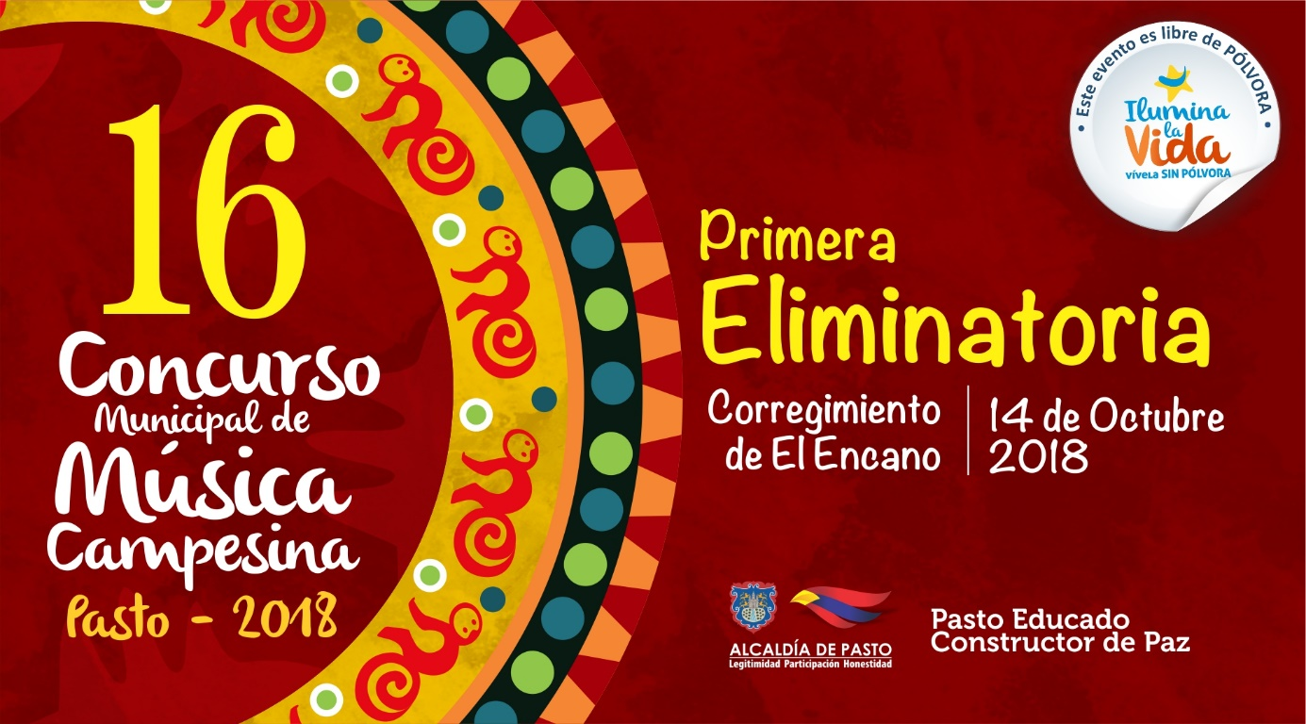
El domingo 14 de octubre, inicia la décimo sexta versión del Concurso Municipal de Música Campesina, organizada por la Alcaldía de Pasto, a través de la Secretaría de Cultura y que reúne a los mejores compositores, intérpretes y cantautores de la región, en un escenario que permite el reconocimiento musical del pueblo pastuso.
La versión número 16 busca promover la música campesina del municipio de Pasto, a fin de ser reconocida dentro de las expresiones del patrimonio musical colombiano, e igualmente estimular la creatividad de los compositores campesinos, promocionando su trabajo artístico.
De acuerdo con la organización del evento, el XVI Concurso Municipal de Música Campesina, se realizará los domingos, desde el 14 de octubre hasta el 11 de noviembre de 2018, en los corregimientos de El Encano, Mocondino (Vereda Dolores), Buesaquillo, Gualmatán y Obonuco, respectivamente; que se convertirán en espacios de encuentro, diálogo, convivencia y de construcción de paz, entre las comunidades rurales y urbanas.
CRONOGRAMA XVI CONCURSO MUNICIPAL DE MÚSICA CAMPESINA
PASTO 2018
FECHA | LUGAR | HORA
Domingo, 14 de octubre | Corregimiento de El Encano | 1:00 pm
Domingo, 21 de octubre | Corregimiento de Mocondino  Vereda Dolores. | 1:00 pm
Domingo, 28 de octubre | Corregimiento de Buesaquillo | 1:00 pm
Domingo, 04 de noviembre | Corregimiento de Gualmatán | 1:00 pm
Domingo, 11 de noviembre | Corregimiento de Obonuco | 1:00 pm
El Secretario de Cultura Pasto José Aguirre Oliva indicó, desde nuestra dependencia queremos fortalecer, en esta oportunidad la interpretación de los aires de nuestra música campesina, con sus expresiones originales y tradicionales, tanto en la música como en la organología”, incentivando la participación con un premio a la agrupación ganadora de 6 millones de pesos.
Finalmente, el secretario invitó a la comunidad a acompañar a los participantes de este concurso, en cada una de las eliminatorias y a no hacer uso de la pólvora, para que no se presente ningún caso nuevo de lesionado y cuidemos del medio ambiente.
Información: Secretario de Cultura, José Aguirre Oliva. Celular: 3012525802
Somos constructores de paz

ABIERTA CONVOCATORIA PARA MIPYMES QUE DESEEN IMPLEMENTAR SOLUCIONES Y/O HERRAMIENTAS TECNOLÓGICAS A CERO COSTO EN SUS EMPRESAS
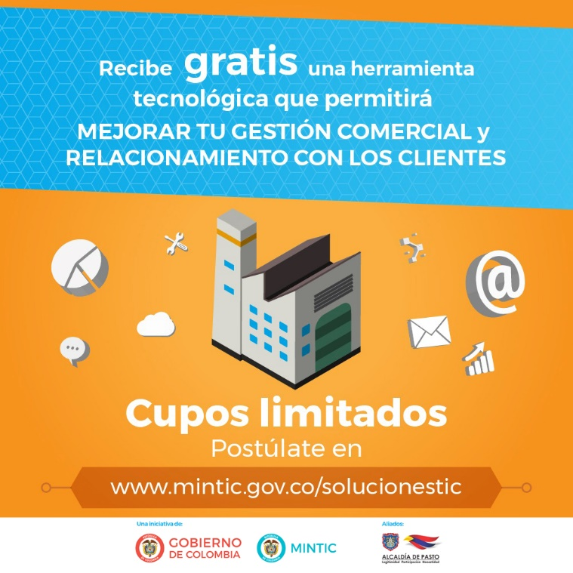
El Ministerio de las Tecnologías de la Información y las Comunicaciones, brindará de manera gratuita a las Mipyme colombianas, nueve herramientas tecnológicas web o móviles, con el propósito de que logren una mayor productividad y competitividad en el mercado y que esto se vea reflejado en el incremento de sus ventas.
El Ministerio de las Tecnologías de la Información y las Comunicaciones y la Alcaldía de Pasto a través de la Subsecretaría de Sistemas de Información, invitan a las Mipyme a postularse a la convocatoria; diligenciando el formulario de identificación y caracterización: http://webapp.mintic.gov.co/607/w3-propertyvalue-36747.html
Las empresas que sean elegidas como beneficiarias recibirán un correo del Ministerio con la información de la solución tecnológica que se implementará en su empresa. Las soluciones TIC disponibles impactan estas áreas o procesos de la empresa:
- Automatización de nómina
- Automatización de ventas y logística
- Gestión de inventario
- CRM
- Comercio electrónico (Business Intelligence)
- Procesos de dirección
- Marketing digital, Marketplace
- Facturación electrónica/ Plataforma de pagos
- Manejo contable / presupuesto

Particularmente, la herramienta para restaurantes permite el manejo contable, creación e ingreso de insumos, almacén o inventarios de los productos o insumos, administración y ubicación de mesas, toma de orden o pedido, facturación y formas de pago, control de usuarios de sistema (arqueos) y registro de clientes.
El objetivo del Ministerio TIC es alcanzar 30 herramientas tecnológicas, por esa razón se mantiene abierta la convocatoria ‘Masificación de soluciones TIC para las Mipyme’, en la que se buscan otros desarrolladores de herramientas aplicables a los procesos empresariales. Los proponentes podrán recibir hasta $70 millones de pesos por solución, pudiendo postular cada uno hasta tres herramientas. Deben tener presente que se buscan desarrollos para web o móviles que estén enfocados a transformar digitalmente los procesos de nómina, gestión de clientes, inventario, logística, procesos de dirección, facturación electrónica, marketing digital, entre otros.
Las empresas de base tecnológica que tengan mínimo dos años de constitución legal podrán participar en esta convocatoria: https://bit.ly/2sRhO4J
Información: Subsecretario Sistemas de Información, Jonathan Huertas. Celular: 3013706039

Somos constructores de paz

PASTO DEPORTE LANZÓ LA SEGUNDA MEDIA MARATÓN DE PASTO
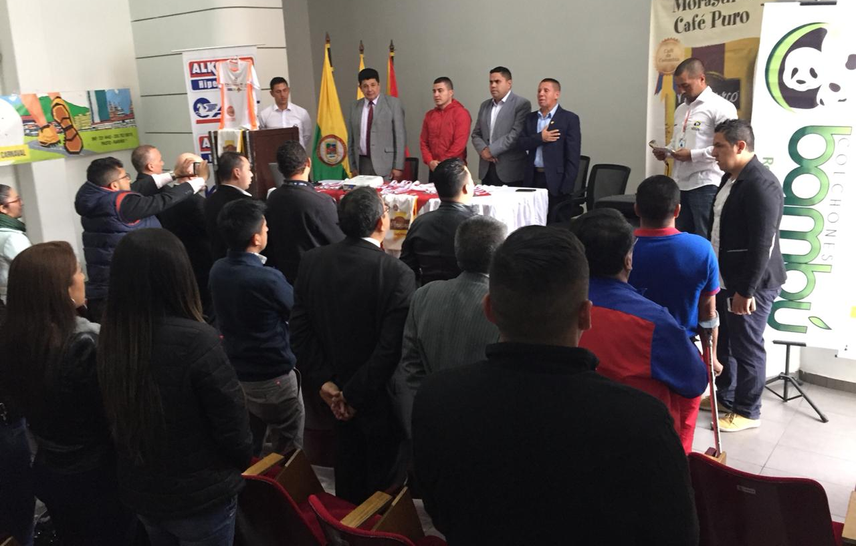
Con la presencia del Alcalde(e) de Pasto Luis Alfredo Burbano, el Director de Pasto Deporte Pedro Pablo Delgado Romo, el Subsecretario Departamental de Recreación y Deporte Esteban Cerón Palacios y de la crónica deportiva de la capital nariñense, el ente deportivo local y la Liga de Atletismo llevaron a cabo esta mañana el lanzamiento oficial de la ‘Segunda Edición de la Media Maratón de Pasto 2018’.
Al acto asistieron dirigentes deportivos y algunos patrocinadores, con quienes se socializó los recorridos de la competencia para cada categoría, la tabla de premiación, el periodo de inscripciones y algunos parámetros del reglamento para los atletas.
La Segunda Media Maratón de Pasto contará con la participación de deportistas de los géneros femenino y masculino en diferentes categorías, quienes solo pagando la inscripción recibirán su kit personal (tula deportiva, camiseta oficial, chip, número e hidratación) y podrán participar en la rifa de un carro 0 kilómetros y algunos premios sorpresa.
De igual manera, la organización del evento entregará una premiación en efectivo que ascenderá a los 43 millones de pesos entre los atletas que ocupen los primeros lugares de las categorías 21k, 10k, 5K, 3k y 2k, en damas y varones.
La Alcaldía de Pasto, el Instituto Pasto Deporte y la Liga Nariñense de Atletismo te invitan a inscribirte en las oficinas del Coliseo Sergio Antonio Ruano, en el sitio web www.mediamaratonpasto.com o llamando al 7214442.
Información: Director Pasto Deporte Pedro Pablo Delgado Romo. Celular: 3002987880 pedrodelgado1982@gmail.com
Somos constructores de paz

LA ALCALDÍA DE PASTO CONMEMORARÁ ESTE VIERNES 12 DE OCTUBRE, EL DÍA INTERNACIONAL DE LAS MUJERES RURALES
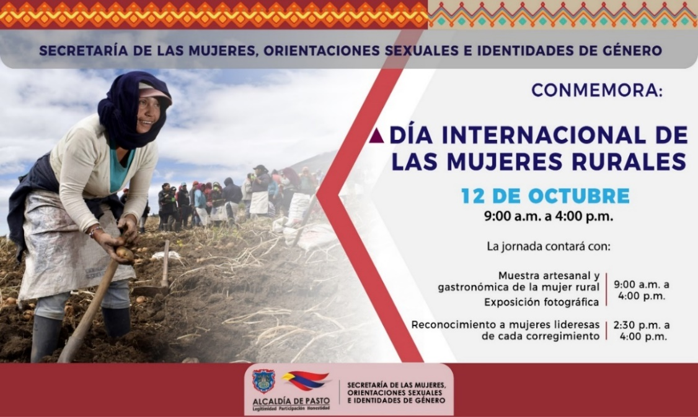
En el año 2007 la Asamblea General de las Naciones Unidas, a través de la resolución 62/136, declaró el 15 de octubre como el Día Internacional de las Mujeres Rurales, haciendo un reconocimiento a la contribución de las mujeres del campo y su papel en la promoción del desarrollo agrícola, la seguridad alimentaria y la erradicación de la pobreza rural en todo el mundo.
La Alcaldía de Pasto a través de la Secretaría de las Mujeres Orientaciones Sexuales e Identidades de Género, para conmemorar el Día Internacional de las Mujeres Rurales, ha programado el reconocimiento a la Mujer Rural del municipio, el viernes 12 de octubre, a partir de las 9:00 a.m., en la Alcaldía sede San Andrés - Rumipamba, a través de una muestra artesanal y gastronómica de la mujer rural y una exposición fotográfica.
En horas de la tarde a partir de las 2:30 p.m. en el Auditorio, de la misma sede, se llevará acabo el reconocimiento a las mujeres lideresas de cada corregimiento, que hayan dirigido buenas prácticas en temas ambientales, empoderamiento económico y proyectos productivos; liderazgo y participación; atención a poblaciones (adulto mayor, primera infancia y población en situación de discapacidad) y culturales; y a quienes se hayan destacado dentro de sus territorios.
El encuentro contará con la participación de cerca de 100 mujeres rurales emprendedoras, que expondrán sus productos agrícolas, artesanales y gastronómicos, entre otros.
Información: Karol Eliana Castro Botero, Secretaría de las Mujeres, Orientaciones Sexuales e Identidades de Género, celular 3132943022
Somos constructores de paz

ABIERTAS LAS INSCRIPCIONES PARA VENTAS EN LAS FIESTAS DECEMBRINAS Y CARNAVALES DE NEGROS Y BLANCOS 2019
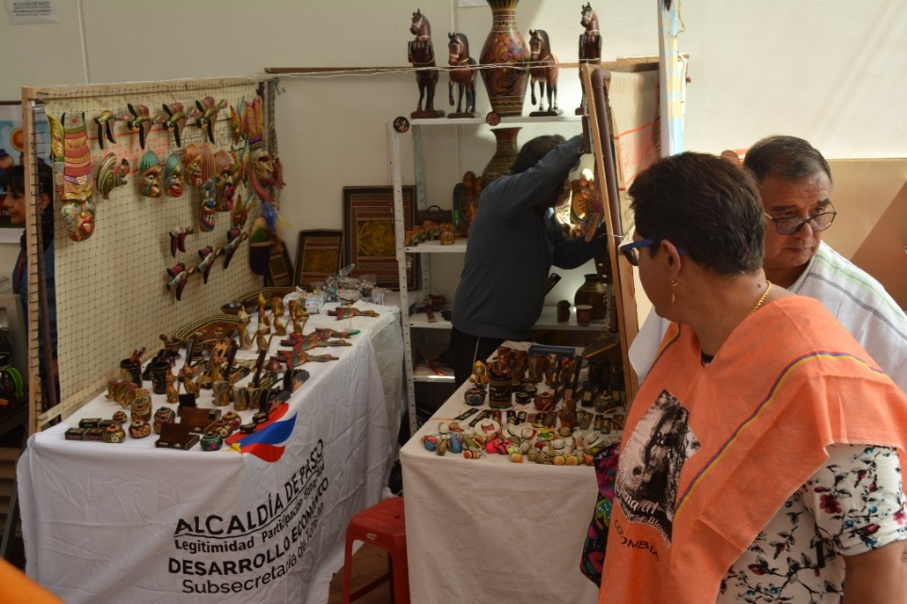
El comité Técnico de Fiestas decembrinas emitió el Decreto 0335, el pasado 3 de octubre de 2018, el cual reglamenta el trámite para eventos y autorizaciones de temporada decembrina 2018 y carnaval 2019. Además, explica cada situación correspondiente a acciones de dependencias de la Alcaldía de Pasto. En tal sentido, a través de este acto administrativo, la Dirección Administrativa de Espacio Público, define los trámites y acciones correspondientes para que la ciudadanía pueda participar y esté bien informada.
El decreto determina en el artículo sexto el procedimiento para otorgar los permisos en las diferentes modalidades, las inscripciones estipulan las siguientes fechas:
- Inscripción para venta de comidas preparadas en los parques iluminados, a partir del lunes 8 de octubre hasta el viernes 26 de octubre de 2018.
- Inscripción para venta de años viejos, a partir del lunes 8 de octubre hasta el viernes 26 de octubre de 2018.
- Inscripción para venta de licores y productos empacados en Espacio Público, a partir del lunes 8 de octubre hasta el viernes 26 de octubre de 2018.
- Inscripción para venta de comidas preparadas, a partir del lunes 8 de octubre hasta el viernes 26 de octubre de 2018.
- Inscripción para venta de productos de Carnaval, a partir del lunes 8 de octubre hasta el viernes 26 de octubre de 2018.
Para la inscripción de los miembros del sindicato legalmente establecido, la inscripción debe realizarse por medio de su representante legal y los inscritos deben asistir de manera personal e indelegable a las capacitaciones programadas por la Administración Municipal y sus dependencias coordinadas por la Dirección Administrativa de Espacio Público.
La verificación de los inscritos se hará cruzando la información con las bases de datos del SISBEN, corroborando su nivel socioeconómico; y que no se encuentre reportado en el Registro Nacional de Medidas Correctivas.
La Dirección Administrativa de Espacio Público, llevará a cabo el sorteo de los permisos excepcionales a través de balotas, para determinar la ubicación y organización de los seleccionados, procedimiento que se realizará con el acompañamiento del delegado de la Personería Municipal y que se cumplirá en las siguientes fechas:
- Sorteo para venta de Comidas Preparadas en los Parques Iluminados: el martes 30 de noviembre de 2018, a las 9:00 a.m.
- Sorteo para la venta de Años Viejos: el jueves 1º de noviembre de 2018, a las 9 a.m.
- Sorteo para venta de Licores y Productos Empacados en espacio público: el viernes 2 de noviembre de 2018, a las 9 a.m.
- Sorteo para venta de Comidas Preparadas: el martes 4 de noviembre de 2018, a las 9:00 a.m.
Las dudas e inquietudes serán resueltas por la Dirección Administrativa de Espacio Público, en el edificio Jácomez, en la carrera 21B #19-37 tercer piso. El decreto se puede consultar en la página de la Alcaldía www.pasto.gov.co.
Información: Director de Espacio Público, Fredy Andrés Gámez Castrillón. Celular: 3188779455

Somos constructores de paz

INFORMACIÓN IMPORTANTE PARA ESTUDIANTES DE LA UNIVERSIDAD DE NARIÑO QUE NO HAN REALIZADO SU PRE-INSCRIPCIÓN AL PROGRAMA “JÓVENES EN ACCIÓN”
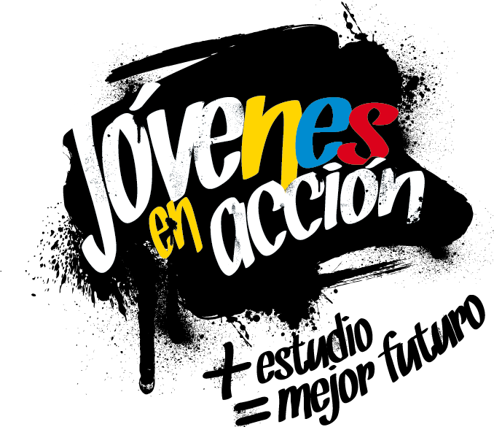
La Alcaldía de Pasto a través de la Secretaría de Bienestar Social y el programa Jóvenes en Acción liderado por Prosperidad Social, se permite comunicar a los estudiantes que no realizaron su proceso de pre-inscripción al programa lo pueden hacer hasta el próximo viernes 12 de octubre, únicamente en las oficinas de Prosperidad Social ubicadas en el Edificio Calle Real, oficina 103, carrera 25 N° 20 -69, en horario de 8:00 am a 12:00 md y de 2:00 pm a 5:00 pm , para aspirar a ser nuevos beneficiarios del programa “Jóvenes en Acción”.
Se recuerda, que la convocatoria está dirigida a estudiantes activos de la Universidad de Nariño, de primero a cuarto semestre, inscritos en carreras técnicas, tecnológicas y profesionales.
Los jóvenes interesados deben suministrar los siguientes datos: nombres completos, número de identificación, correo electrónico, dirección de residencia, número de teléfono celular del joven (que será utilizado como cuenta bancaria) y un teléfono alterno de algún familiar. Además, debe llevar documento original y una copia del documento (cedula o tarjeta de identidad) ampliada al 150 % y en formato PDF, cabe aclarar que el trámite es personal.
Mayor información se puede obtener en las instalaciones de la Secretaría de Bienestar Social – Programa Jóvenes en Acción, en horario de atención de 8:00 a 11.00 a.m. y de 2.00 a 5.00 pm - Antiguo INURBE Avenida Mijitayo. Teléfono 7244326 extensión 3012.
Información: Álvaro Javier Zarama Burbano, Subsecretario de Promoción y Asistencia Social, celular 3165774170
Somos constructores de paz

SECRETARÍA DE CULTURA ABRE CONVOCATORIA DE RECURSOS DE CONTRIBUCIÓN PARAFISCAL PARA PROYECTOS DE ARTES ESCÉNICAS
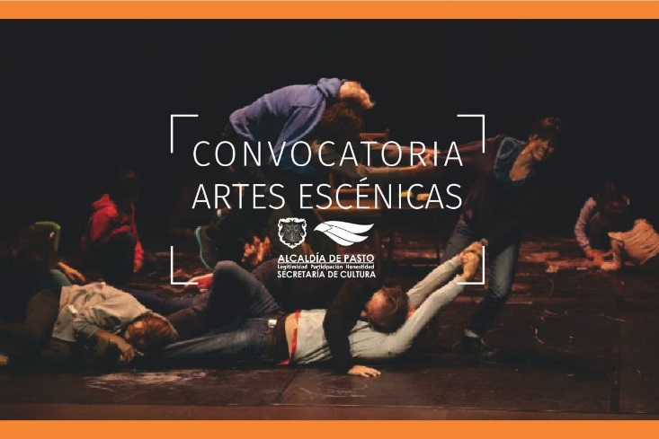
La Alcaldía de Pasto, a través de la Secretaría de Cultura abre la ‘Convocatoria de Recursos de contribución Parafiscal para presentar proyectos, por parte de productores de espectáculos públicos de las Artes Escénicas”, la invitación se inició este jueves 4 e irá hasta el miércoles 31 de octubre, con el propósito de seleccionar, adjudicar y apoyar los proyectos que se encaminen al fortalecimiento técnico de los escenarios de las artes escénicas, o salas habilitadas desde el Ministerio de Cultura.
Las preinscripciones de proyectos se realizarán entre el 8 y el 12 de octubre, corresponde a la Secretaría de Cultura la recepción de los proyectos que sean presentados a la presente convocatoria, así como la verificación del cumplimiento de los documentos base.
Una vez se cumpla esta verificación, corresponde al Comité de Contribución Parafiscal la verificación de los requisitos habilitantes, la selección y adjudicación de los proyectos que cumplan los requisitos de ley y los criterios técnicos de las salas beneficiarias.
La información y asesoría técnica para la convocatoria la puede consultar a través de los enlaces: www.pasto.gov.co; cultura@pasto.gov.co, o dirigirse a las instalaciones de la Secretaria de Cultura de Pasto, ubicada en el Centro Cultural Pandiaco. De igual manera puede consultar el Decreto 0336 del 3 de octubre de 2018 "por el cual se da apertura a la convocatoria para la asignación de los recursos del presupuesto de la contribución parafiscal cultural de los espectáculos públicos de las artes escénicas en el municipio de Pasto", y que se encuentra disponible en el enlace: http://www.pasto.gov.co/index.php/decretos/decretos-2018?download=13145:dec_0336_03_oct_2018
Información: Secretario de Cultura, José Aguirre Oliva. Celular: 3012525802

Somos constructores de paz

ABIERTAS LAS INSCRIPCIONES PARA EL TERCER PERÍODO DEL MÓDULO PRESENCIAL “HABILIDADES PARA LA VIDA” DIRIGIDO ESTUDIANTES ACTIVOS Y BENEFICIADOS DEL SENA Y UNIVERSIDAD DE NARIÑO - PROGRAMA JÓVENES EN ACCIÓN
La Alcaldía de Pasto a través de la Secretaría de Bienestar Social y el programa Jóvenes en Acción liderado por Prosperidad Social, se permite comunicar que hasta el próximo 10 de octubre estará habilitado el link para inscribirse al tercer módulo presencial de los talleres de habilidades para la vida, dirigido a jóvenes beneficiarios del programa y estudiantes activos del Sena como también de la Universidad de Nariño.
Los estudiantes deben tener en cuenta que esta es una de las corresponsabilidades del estudiante, participar de todas las actividades que sean convocados por el programa, el cual está estipulado en el Manual Operativo sexta versión, Resolución 01511 del 22 de mayo 2017, “el incumplimiento de las responsabilidades puede poner en riesgo la permanencia el programa”.
El estudiante debe ingresar a la página: http://hpvjea.prosperidadsocial.gov.co/, ingresar sus datos y encuesta, programar horario preferencial.
Mayor información en las instalaciones de la Secretaria de Bienestar Social – Programa Jóvenes en Acción, en horario de atención de 8:00 a 11.00 a.m. y de 2.00 a 5.00 pm - Antiguo INURBE Avenida Mijitayo. Teléfono 7244326 extensión 3012.
Información: Álvaro Javier Zarama Burbano, Subsecretario de Promoción y Asistencia Social, celular 3165774170
Somos constructores de paz

LA ALCALDÍA DE PASTO INVITA A LA POBLACIÓN JUVENIL DEL MUNICIPIO A PARTICIPAR DEL 5º CICLO DE CAPACITACIÓN, AGUA, TERRITORIO Y LIDERAZGO
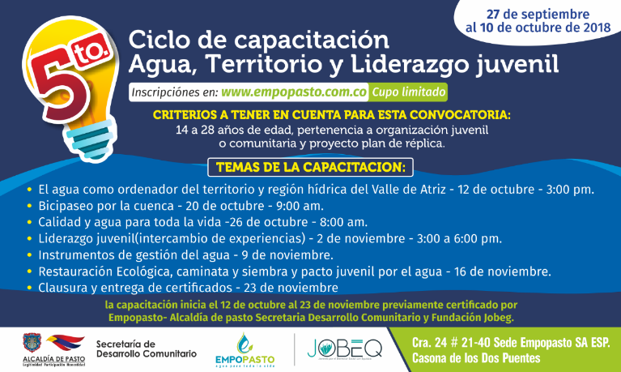
La Alcaldía de Pasto a través de la Secretaría de Desarrollo Comunitario, en articulación con Empopasto y la Fundación Jobeg, invitan a la población juvenil entre los 14 a 28 años a participar del 5 Ciclo de Capacitación Agua, Territorio y Liderazgo, con el fin de promover espacios de interacción académicos en temas ambientales.
Así mismo la Secretaria de Desarrollo Comunitario Paula Andrea Rosero Lombana hace una invitación a las organizaciones juveniles a inscribirse y participar activamente de estas jornadas para fortalecer el liderazgo en el municipio de Pasto.
Las inscripciones se encuentran abiertas desde el 27 de septiembre y se cerrarán el 10 de octubre.
Información: Secretaria de Desarrollo Comunitario, Paula Andrea Rosero Lombana. Celular: 3017833825
Somos constructores de paz

Oficina de Comunicación Social
Alcaldía de Pasto

